Авторизация/регистрация при выборе варианта «Войти» :

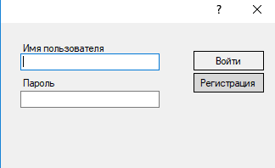

Сообщения об ошибках(неверный ввод):

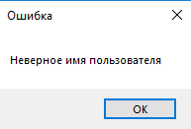

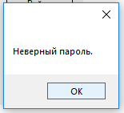

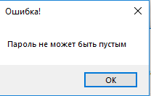

Авторизация/регистрация при выборе варианта «Регистрация» :

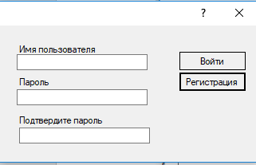

Сообщения об ошибках неверного ввода:

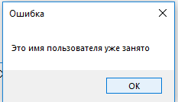

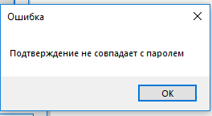

Главное окно программы, вкладка «Работа»

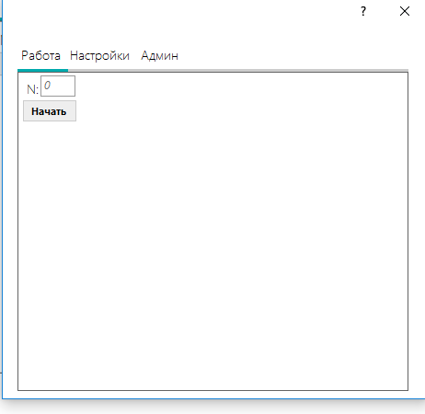

Это же окно, эта же вкладка, но после запуска генерации.

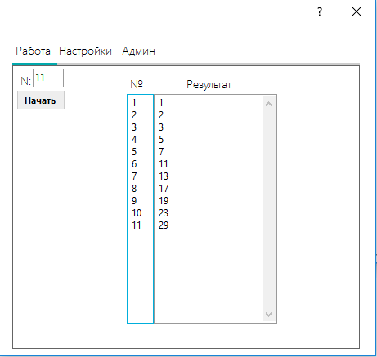

Сообщение об ошибке неправильного ввода (Введено число 0):

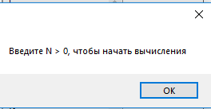

Сообщение «Путь не найден»

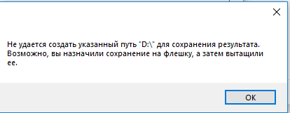

Вкладка «Настройки»:

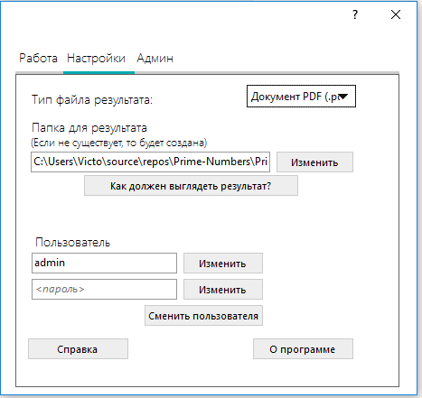

Окно формата результата (запускается при нажатии на кнопку «Как должен выглядеть результат»)

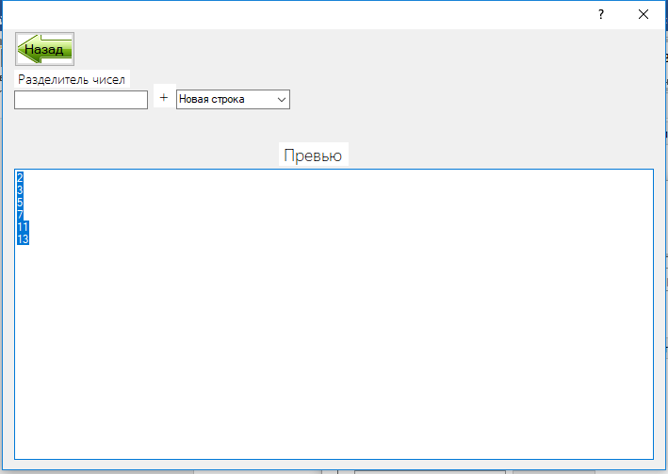

Вкладка администратора:

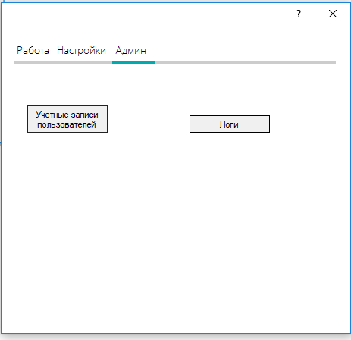

Окно «Учетные записи пользователей», запускается при нажатии на соответствующую кнопку

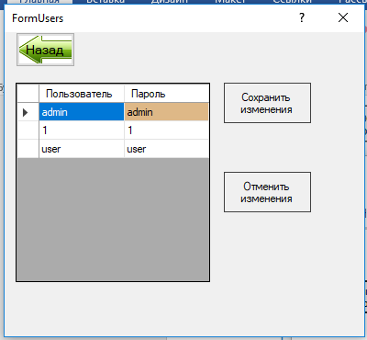

Ошибка при попытке удалить запись администратора:

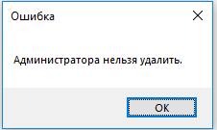

Ошибка при попытке ввести пустой пароль:

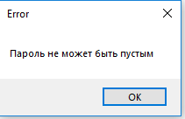

Вкладка администратора во время запуска Excel (просмотр журнала действий):

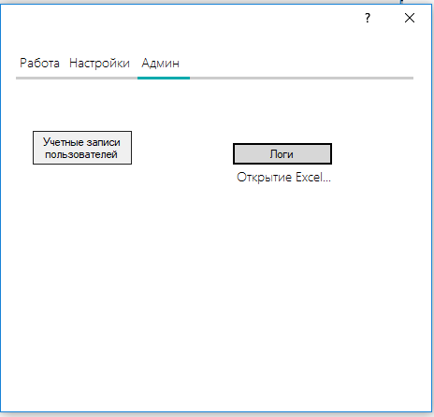

Excel открылся:

